1引言 2
1.1编写目的 2
1.2背景 2
1.3定义 2
1.4参考资料 2
2总体设计 3
2.1需求规定 3
2.2运行环境 3
2.3基本设计概念和处理流程 3
2.3.1 数据关系 4
2.3.2 逻辑结构 6
2.3.3 物理结构 7
2.3.4 类设计 8
2.4结构 10
2.5功能器求与程序的关系 10
2.6人工处理过程 10
2.7尚未问决的问题 10
3接口设计 11
3.1用户接口 11
3.2外部接口 11
3.3内部接口 11
4运行设计 11
4.1运行模块组合 11
4.2运行控制 11
4.3运行时间 11
5系统数据结构设计 11
5.1逻辑结构设计要点 11
5.2物理结构设计要点 11
5.3数据结构与程序的关系 12
6系统出错处理设计 12
6.1出错信息 12
6.2补救措施 12
6.3系统维护设计 12

概要设计说明书

1引言

1.1编写目的
该文档为KR第三阶段项目——调试器——的需求分析文档，用于同用户沟通，同时帮助开发人员明确相关事项。

1.2背景
调试器是在KR学习期间，为巩固第三阶段所学知识（汇编、PE结构、异常处理，数据关系、数据结构等），由授课教师提出，学生需按既定时间完成的项目。
希望通过该项目，加深对知识的理解，打造属于自己的调试器。

1.3定义
[param] : 表示可选参数
比如g [addr] 表示g命令可直接运行，也可添加addr参数运行

A|B : 表示可能的参数列表
比如bh addr e|w|a 1|2|4 表示可在addr处设置长度为1（或2或4）的硬件执行（或写入或访问）断点。

临时断点：调试器内部为维护某些功能、状态而自己设置的断点。

1.4参考资料
《第三阶段各课程笔记》
《Windows PE权威指南》
《软件调试》
《IA-32 Intel Architecture Software Developer's Manual Volume 2 Instruction Set Reference》
《IA-32 Intel Architecture Software Developer's Manual Volume 3 System Programming Guide》
《MSDN》

2总体设计

2.1需求规定
相关具体需求见《软件需求说明书——调试器》

2.2运行环境
Windows XP SP2(或以上）控制台运行

2.3基本设计概念和处理流程
调试器的设计，重在断点和单步的配合，以及各种状态的维护。要做到以下几点：
- 能断下来
- 能运行得过去
- 断点能再重入
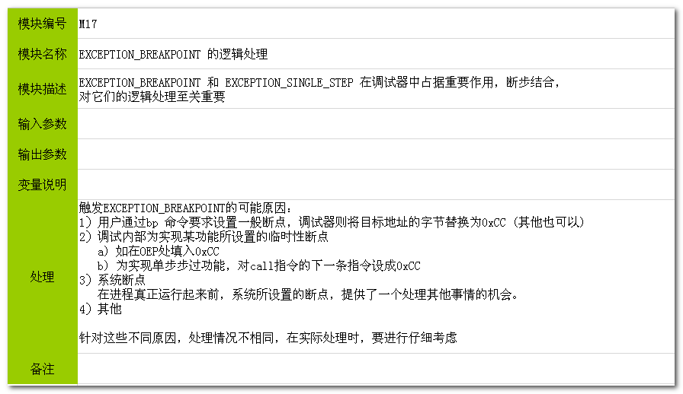
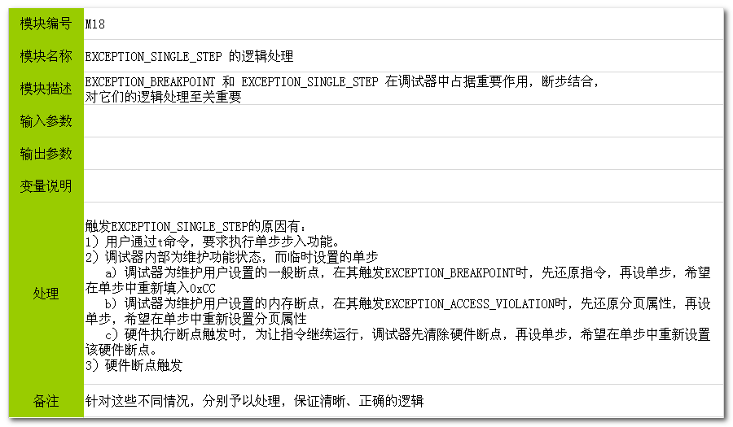
详细信息，可参见2.3.2.2 IPO表、模块划分

2.3.1 数据关系

2.3.1.1内存断点与分页

一个内存断点可以跨越多个分页，每个分页上也可能存在多个内存断点。
其中，一个内存断点所跨越的分页信息，是显而易见的，无需特殊的维护。
而分页中的内存断点信息是需要特别维护的，服务于内存断点触发、查看、删除的处理。
考虑模仿重定位表设计进行维护。
//内存断点独立地存在
typedef struct _tagMemBP
{
DWORD dwAddr;
DWORD dwSize;
DWORD dwType; //write or access ; 后续枚举表示
}tagMemBP;

//内存断点的维护
list<tagMemBP> memBPList;
//各分页按照重定位表的结构来维护页内断点信息
typedef struct _tagPageMemBP //页内的内存断点，
{
WORD wOffset; //在页内的偏移
WORD wSize; //在页内的大小
}tagPageMemBP;

typedef struct _tagPageBP //分页与断点
{
DWORD dwPageAddr; //分页地址
DWORD dwOldProtect;
DWORD dwNewProtect;
list<tagPageMemBP> bpList;
}tagPageBP;

map<DWORD, tagPageBP> mapPage_PageBP; //所有分页断点

2.3.1.2 一般断点

对于硬件断点，因有DRx进行维护，故对硬件断点的信息不予以维护。（对DRx操作的相关结构体不在此赘述）。

一般断点，相较于硬件断点，没有数量的限制。为了便于使用，增加禁用、激活状态。
//这里称为NormalBP，一般断点，而不说是INT3，或者CC，是因为凡是单字节的特权//指令，都可以用来处理
typedef struct _tagNormalBP
{
byte oldvalue; //原字节
byte bTmp:1; //临时性，Debugger内部设置
byte bPerment: 1; //用户通过bp设置
byte bEnabled: 1; //用户通过bd, be设置，以便disable, enable断点
}tagNormalBP;

map<dwAddr, tagNormalBP> ;//这是一般断点列表。

2.3.1.3 API地址与API名字的对应

为一一对应关系，但考虑到数量众多，所以：
1）不维护所有的导出地址与名称间的关系，直接去进程中的各模块导出表查找；
2）同时，为提高效率，增加缓存机制，将查询所得结果进行保存，下次查询时，优先从已查询的结果中获取。如果没有，则再去模块导出表中查找。
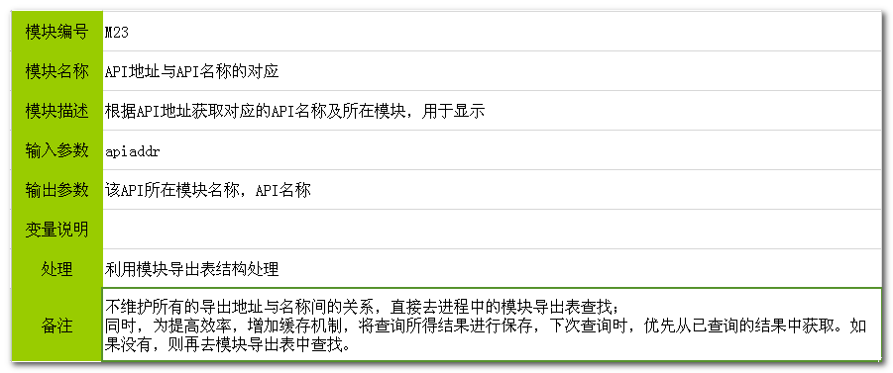

2.3.1.4 Trace自动记录指令执行

因可能涉及到大量的指令，需要考虑效率、去重处理。
TBD

2.3.2 逻辑结构

2.3.2.1总体概览

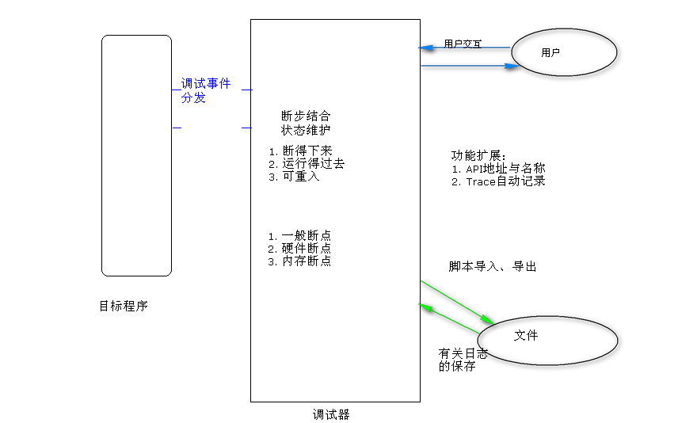

2.3.2.2 IPO表、模块划分


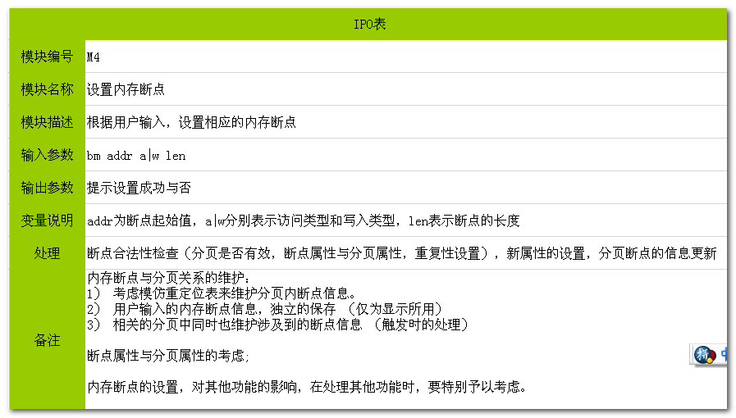

2.3.3 物理结构
脚本的导入、导出功能，以及Trace功能涉及文件处理。

2.3.4 类设计

从上面的2.3.2 逻辑结构 2.3.2.2 IPO表、模块划分情况来看，
- UI
- File
- Debugger
- NormalBP
- HardwareBP
- MemBP
这些或为它们所共有，或者功能比较明确、独立，都可以进行封装处理。（暂定）

2.3.4.1 UI

/*
与用户的交互、UI显示
*/
Class CUI
{
Static void ShowMenu(void);
Static int GetInput(void);
Staitc BOOL GetInput(char szBuf);
Static void ShowInfo(const char *pszBuf);
//..........
};

2.3.4.2 File
/*
暂不考虑，TBD
*/
class CMyFile
{
BOOL SelectFile(char szBuf[]);
BOOL SaveFile(const char *pszPath, const char *pszBuf);
};

2.3.4.3 Debugger
/*
*/
class CDebugger
{
public:
BOOL BeginDebug(const char *pszPath); //新建进程调试
BOOL BeginDebug(DWORD dwPID); //附加进程调试

BOOL DispatchDebugEvent(xxx, yy,....);

}

2.3.4.4 NormalBP
typedef struct _tagNormalBP
{
byte oldvalue; //原字节
byte bTmp:1; //临时性，Debugger内部设置
byte bPerment: 1; //用户通过bp设置
byte bEnabled: 1; //用户通过bd, be设置，以便disable, enable断点
}tagNormalBP;

map<dwAddr, tagNormalBP> ;//这是一般断点列表。

2.3.4.5 MemBP
//内存断点独立地存在
typedef struct _tagMemBP
{
DWORD dwAddr;
DWORD dwSize;
BYTE bType; //write or access ; 后续枚举表示
}tagMemBP;

//内存断点的维护
list<tagMemBP> memBPList;
//各分页按照重定位表的结构来维护页内断点信息
typedef struct _tagPageMemBP //页内的内存断点，
{
WORD wOffset; //在页内的偏移
WORD wSize; //在页内的大小
}tagPageMemBP;

typedef struct _tagPageBP //分页与断点
{
DWORD dwPageAddr; //分页地址
DWORD dwOldProtect;
DWORD dwNewProtect;
list<tagPageMemBP> bpList;
}tagPageBP;

list<tagPageBP> pageBPList; //所有分页断点

2.4结构
可参见2.3.2 逻辑结构, 注意逻辑和UI的分离。

2.5功能器求与程序的关系
无

2.6人工处理过程

2.7尚未问决的问题
Trace功能待处理

3接口设计

3.1用户接口
无

3.2外部接口
无

3.3内部接口

4运行设计

4.1运行模块组合

4.2运行控制
无

4.3运行时间
无

5系统数据结构设计

5.1逻辑结构设计要点
可参见2.3基本设计概念和处理流程

5.2物理结构设计要点

5.3数据结构与程序的关系

6系统出错处理设计

6.1出错信息

6.2补救措施

6.3系统维护设计

